WAY UP 2026

Il progetto “Way Up” 2026 - è un'avventura progettata per essere fisicamente impegnativa, ma accessibile alle necessità di tutti i partecipanti. É soprattutto un'opportunità per entrare in sintonia con la natura e abbracciare nuove esperienze culturali in un contesto unico. Sette giorni fra le montagne e l’incanto delle dolomiti Trentine, in compagnia dello staff di Campo Base, istruttori e guide locali e altri giovani adulti con una storia di patologia oncologica.

Di seguito troverai tutte le informazioni necessarie per richiedere di partecipare ad una delle nostre sessioni.

Le tue risposte ci aiuteranno per iniziare a conoscerti ma soprattutto ad organizzare la migliore esperienza per te a Campo Base.

Per questo, una corretta e completa compilazione è fondamentale. Ti chiediamo di prenderti il tempo necessario per leggere con calma tutte le domande e fornire le informazioni richieste. In caso di dubbio, non esitare a contattarci!

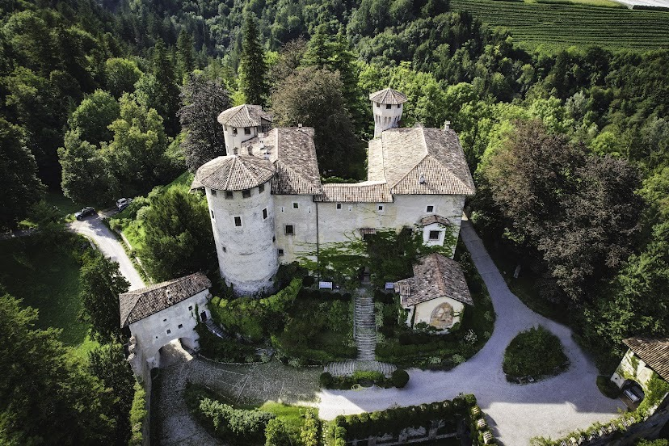
Domanda di Partecipazione
WAY UP – 2026
MODULO A - a cura del candidato/a
Da rispedire a: connect@associazionecampobase.org

PARTE I – Dati personali
Nome e Cognome:

PERIODO | SCADENZA MODULI | QUALE SESSIONE PREFERISCI?  Usa 1 e 2 per indicare la prima e seconda scelta, oppure 1 e 1 se è indifferente  Scrivi “NO” se NON puoi partecipare a quella sessione.
14-20 Giugno 2026 | 15 Marzo 2026
23-29 Agosto 2026 | 15 Marzo 2026

La preferenza NON É UNA GARANZIA DI SCELTA O PARTECIPAZIONE.
Naturalmente, maggiore sarà la disponibilità, maggiore sarà la possibilità di essere inseriti in uno dei gruppi definitivi.

Contatti in caso di emergenza
Nome e numero di telefono:

Relazione con il candidato:

Dati anagrafici
Data di nascita | Codice Fiscale | M F X
Indirizzo (via, civico, città, provincia)
Numero cellulare del candidato | Email
Se la modulistica è compilata da terzi (es. genitori/amministratori),
Nome di chi compila Relazione con il candidato _________
Cellulare _______________________
Sei attualmente occupato oppure studi o altro?
Occupato Non occupato né studente Altro/Non dichiarato
Informazioni sanitarie e personali
Diagnosi oncologica:
Data della diagnosi:
Stai attualmente ricevendo cure mediche relative a questa diagnosi? SI / NO (Specificare)

È in corso il mantenimento? SI / NO Descrivere:
Sei in remissione? SI / NO Data remissione:

Hai avuto ricadute? SI / NO Data ricadute:
Hai ricevuto chemioterapia? SI / NO Data della chemioterapia più recente:
Hai ricevuto radioterapia? SI / NO Se si, in quale parte del corpo:
Hai altre patologie?

Elencare eventuali interventi chirurgici:

Elencare tutte le terapie attualmente in corso, dosaggi e frequenze.
Farmaco | Dose | Via somministrazione | Giorni/Orari | Note

Sei autonomo nella somministrazione di tali terapie? SI / NO
Hai attualmente un CVC? SI / NO Hai ferite aperte o altre vie aperte? SI / NO

Puoi fare il bagno in piscina/lago/mare? SI / NO
Hai amputazioni/protesi? SI / NO Specificare:
Usi ausili per il cammino (stampelle, deambulatore, altro)? SI / NO Specificare e descrivere l’attuale situazione di deambulazione.

Hai mai avuto vertigini/capogiri/sensazioni di instabilità o perdita d’equilibrio? (Se si, specificare)

Riesci a salire una scala verticale di 4m senza assistenza? SI / NO

Riesci a salire 3 piani di scale senza assistenza? SI / NO
Hai mai avuto una crisi convulsiva? SI / NO se, sì descrivere
Hai difficoltà cognitive o sensoriali? SI / NO se, sì descrivere

Sei coperto da vaccinazione antitetanica? SI / NO Anno ultimo richiamo:
Hai allergie a:
- Alimenti? Se si, quali?
- Peli di Animale? Se si, quali?
- Fattori ambientali? (es. graminacee, polvere…) Se si, quali?
- Farmaci? Se si, quali?
Hai necessità dietetiche particolari? (dieta vegetariana, vegana, cose che non mangi, etc)

PARTE II – Programma e attività
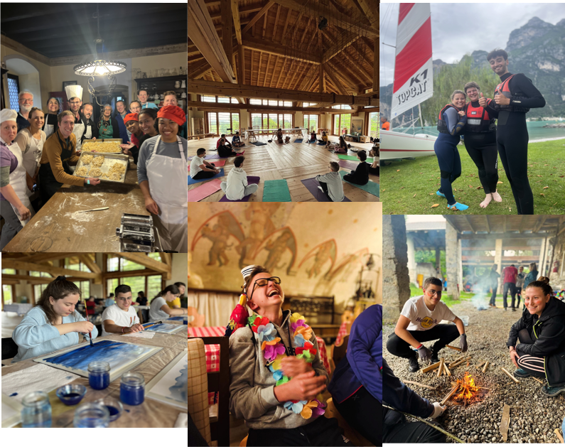

- Descrivi brevemente la tua esperienza sportiva fino ad oggi e se attualmente pratichi sport/sei fisicamente attivo.
Vai abitualmente a camminare o a fare sport? (Avere uno stile di vita “sportivo” NON E’ un requisito necessario alla partecipazione)

- Potrebbe causarti delle difficoltà l’immersione in acqua?

- C’è qualche particolarità o difficoltà fisica nell’uso degli arti o del busto?

- Prendere colpi o botte accidentali può essere un problema grave per te?

- Descrivi eventuali difficoltà a vista, udito, equilibrio:

- Hai difficoltà polmonari? Masse delicate? Problemi ossei? Trombosi venosa profonda?

- Soffri di insonnia o hai difficoltà a dormire?

- Puoi condividere una camera con altri partecipanti dello stesso genere?

- Riconosci di avere o ti è mai stato segnalato di avere manifestato problematiche di comportamento o di tipo cognitivo, anche se non diagnosticate in modo specifico? Ad esempio disturbi dell'attenzione, iperattività, ecc.

- Descrivi altre problematiche che potrebbero interferire con le attività proposte nel programma. (cardiopatie, difficoltà emotive, prendi farmaci anticoagulanti, trombosi…)

- Hai mai avuto sintomi di depressione, di stress o malattie psichiatriche che hanno limitato la tua vita quotidiana o che potrebbero influire sulla tua eventuale partecipazione?

Parte III - Raccontaci di più
Come hai saputo di Campo Base/Way Up?

Perché vuoi partecipare al progetto?

Ci sono degli aspetti di questo programma che ti preoccupano? Se si quali, e perché? (alloggio in spazi condivisi, confronto con altre persone con patologie, programma sportivo…)

Quali sono gli elementi del programma ai quali sei più interessato?

Un'ultima domanda: ti va di raccontarci ancora qualcosa su di te? cosa fai nella vita? Quali sono le tue passioni? Che cosa ti fa emozionare e che cosa non ti piace?

GRAZIE!

PER FAVORE INVIA QUESTO MODULO – COMPRESA LA PAGINA SEGUENTE RELATIVA AL TRATTAMENTO DEI DATI E IMMAGINI A:
connect@associazionecampobase.org

AUTORIZZAZIONE ALLE ATTIVITA’ RICREATIVE E TRATTAMENTO DATI PERSONALI ED IMMAGINI MAGGIORENNI

Il partecipante nato/a il a
(nome e cognome partecipante ) (gg/mm/aaaa) (luogo)
prende visione e sottoscrive le seguenti autorizzazioni:

- Attività con Campo Base
Sono consapevole che, durante il soggiorno presso Castel Campo e Associazione Campo Base APS ETS, i partecipanti potranno cimentarsi in attività ricreative (escursioni, campeggi, escursione notturna, etc.) effettuate con la predisposizione di apposite precauzioni ed idonee misure di sicurezza atte a prevenire rischi di incidenti e sotto la costante sorveglianza di personale esperto e competente incaricato da Castel Campo e Associazione Campo Base della gestione di tali attività
- SONO CONSAPEVOLE

Di essere sotto la mia personale responsabilità nella partecipazione alle attività ricreative incluse nel programma di Castel Campo e Associazione Campo Base APS ETS e sollevo espressamente Castel Campo e Associazione Campo Base APS ETS da responsabilità per eventi imprevisti e/o imprevedibili in qualsiasi modo connessi con tali attività.

Data Firma

- Privacy e dati personali

Presa visione dell’informativa sul REGOLAMENTO UE 2016/ 679 riportata in calce/in allegato,

- AUTORIZZO | - NON AUTORIZZO

Castel Campo e Associazione Campo Base APS ETS ad effettuare/far effettuare il trattamento dei miei dati personali per le finalità e con le modalità indicate nell’informativa stessa.
SENZA QUESTA AUTORIZZAZIONE IL MODULO NON POTRÀ ESSERE ACCETTATO
(L’autorizzazione è necessaria per la partecipazione alle attività di Associazione Campo Base APS ETS. Per ulteriori informazioni contattare info@associazionecampobase.org)

Data Firma

- Foto e riprese del partecipante

- AUTORIZZO | - NON AUTORIZZO

Associazione Campo Base APS ETS e Castel Campo ad effettuare/far effettuare con l’impiego di qualsiasi tecnologia riprese della mia immagine e ad utilizzarla per materiale illustrativo (fotografie, audiovisivi etc.) ad uso dei partecipanti al soggiorno, per materiale informativo (brochure, sito internet, Facebook etc.), nonché per attività di promozione delle attività di Castel Campo e Associazione Campo Base APS ETS (pubblicazioni a mezzo stampa, pubblicazione in internet etc).

Data Firma

